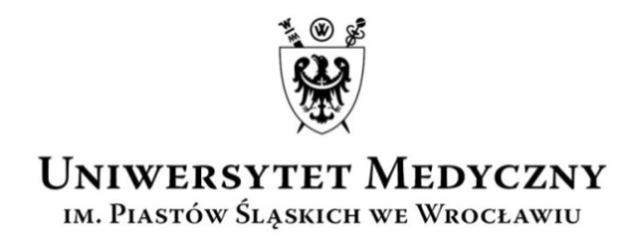

WYDZIAŁOWA KOMISJA WYBORCZA

Wydział LEKARSKO-STOMATOLOGICZNY

kadencja 2016–2020
Data:8.03.2016 godz.12.00

KOMUNIKAT NR 12
WYDZIAŁOWEJ KOMISJI WYBORCZEJ

WYDZIAŁU LEKARSKO-STOMATOLOGICZNEGO

KADENCJA 2016-2020

Na podstawie §15 oraz §24 Regulaminu wyborów organów jednoosobowych, prorektorów i prodziekanów oraz organów kolegialnych i wyborczych Uniwersytetu Medycznego im. Piastów Śląskich we Wrocławiu (załącznik nr 1 do uchwały nr 1592/2015 Senatu UMW z dnia 16 grudnia 2015 r.) WKW Wydziału Lekarsko-Stomatologicznego podaje, że:
Na stanowisko Dziekana Wydziału Lekarsko-Stomatologicznego na kadencję 2016-2020
wybrana została: dr hab. MAŁGORZATA RADWAN-OCZKO prof. nadzw., Kierownik Zakładu
Patologii Jamy Ustnej Katedry Periodontologii UM we Wrocławiu.

Przewodniczący
Wydziałowej Komisji Wyborczej
Wydziału Lekarsko-Stomatologicznego
(2016–2020)

dr hab. Wiesław Kurlej

Jednocześnie informuję, że prezentacja kandydatów na Prodziekanów i ich wybór odbędzie się na zebraniu wyborczym Członków Rady Wydziału Lekarsko-Stomatologicznego na kadencję 2016-2020, w dniu 22 marca 2016 roku (wtorek) o godz. 9.30 w sali wykładowej Wydziału Lekarsko-Stomatologicznego UM we Wrocławiu - ul. Krakowska 26.

